ZIEGELDECKE FILIGRAN 21 CM + 3/6 CM

wienerberger

Eigenschaften

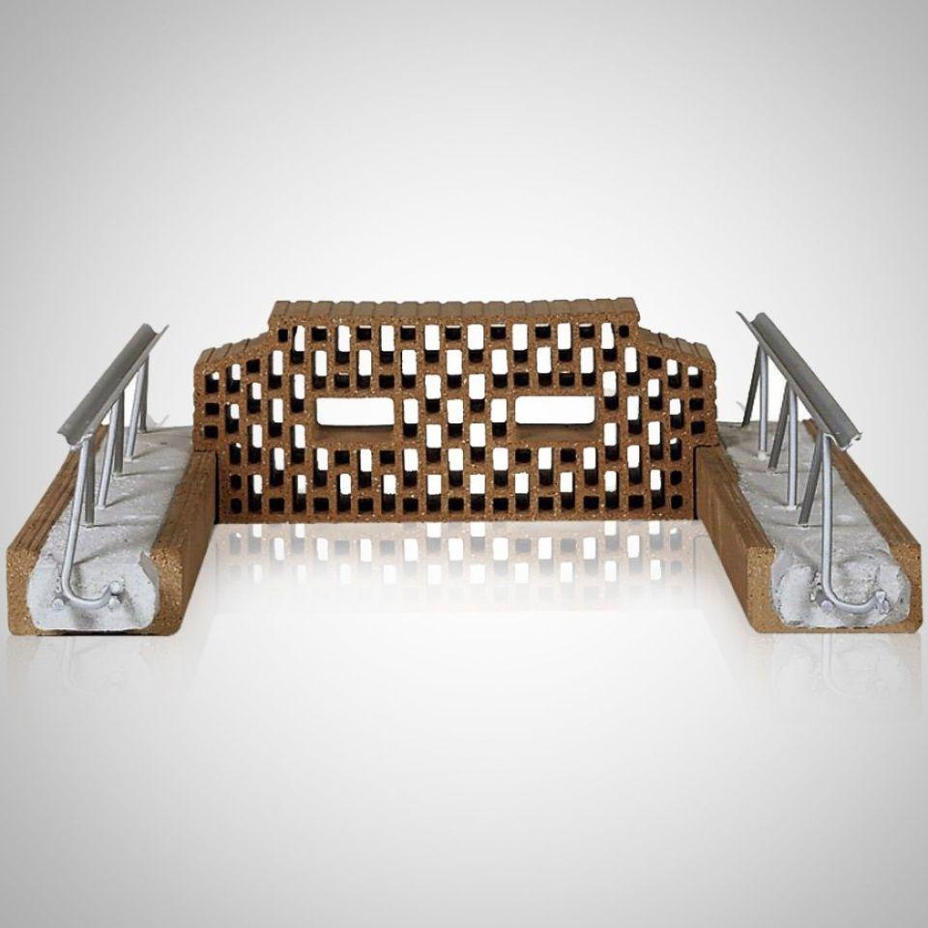

GTIN:

4042351046302

HAN:

32869090

Produkt

Ziegel-Einhängedecke

Höhe (mm)

210,00